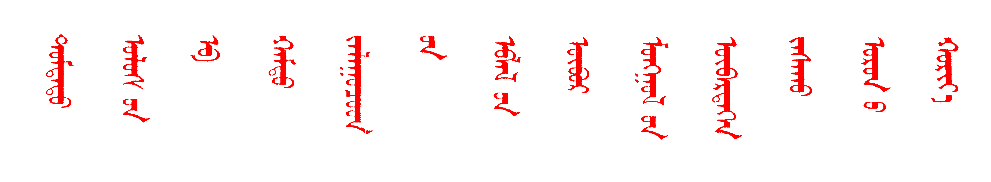

中国共产主义青年团内蒙古自治区委员会

关于转发共青团中央《关于举办“我青春 我健康”——全国高校大学生艾滋病防治宣传微作品征集大赛的通知》的通知

自治区各高等院校团委：
为推动“青春红丝带”行动防艾宣传教育活动的深入开展，充分发挥大学生在防艾宣传工作中的主动性、创造性，运用新媒体在大学生群体中普及艾滋病预防知识，现将团中央《关于举办“我青春 我健康”——全国高校大学生艾滋病防治宣传微作品征集大赛的通知》转发给你们，请高度重视、认真组织，广泛动员各高校大学生积极报名、踊跃参赛、争取佳绩。
各高校请于11月18日前评选出优秀作品并以邮件方式上报至内蒙古团委权益部，由权益部汇总报送至组委会。
联系人：尉晓明
电话：0471-6932132 6932133：0471-6932132 6932133
作品收集邮箱：nmgtwqyb@sina.com
内蒙古团委
2014年11月3日

